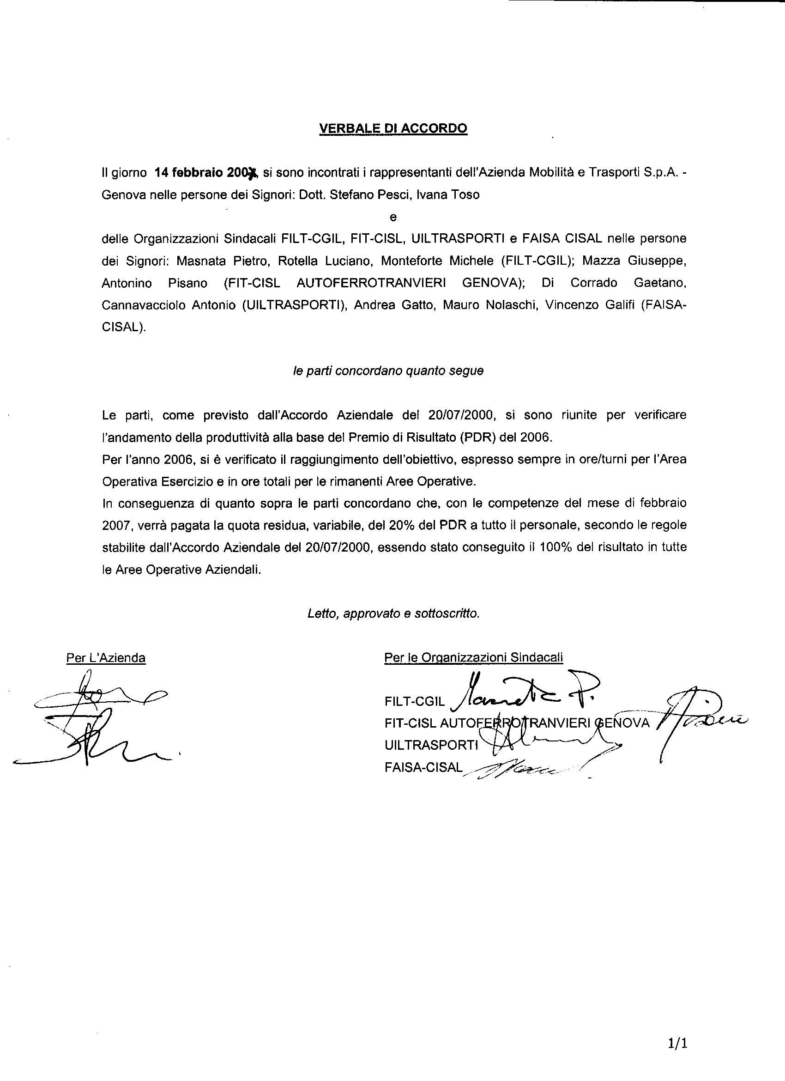

RISERVATO (ATTENZIONE A CHI SI DA) cancellare questa intestazione prima dell’eventuale stampa
